МБОУ «Средняя общеобразовательная школа № 3 с крымскотатарским языком обучения» городского округа Судак

Направление работы: Биология; физиология человека, здоровье
(сельскохозяйственные науки, зоология, ботаника, аквариумистика, ландшафтная архитектура)

Тема: Выращивание зелени и микрозелени в домашних условиях

Автор: Алиев Али Эмильевич (2-б класс)
Научный руководитель: Сулейманова Ленура Нежутуллаевна

2023 год
Содержание
- Введение………………………………………………..………………………………………….3
- Теоретическая часть…………………………………..…………………………………………..4
  - Виды микрозелени………………………………….………………………………………...4
  - На чем можно вырастить микрозелень и зелень……………………………………….…...6
- Практическая часть…………………………………………………………………..……………7
- Вывод……………………………………………………………………………...…………….....9
- Заключение…………………………………………………………………...…………………..10
- Список использованной литературы…………………………………………………...……….11
- Приложения ……………………………………………………………………………..……….12

Введение
Есть много видов микрозелени и просто зелени и каждый из них имеет собственную ценность. Каждый вид богат витаминами, пептидами, белками и углеводами. Все это необходимо каждому из нас для поддержания полноценного рациона питания и здоровья.
Цель работы: выращивание микрозелени и зелени в домашних условиях.
Задачи:
- Изучить технологию выращивания микрозелени и зелени в домашних условиях;
- Изучить условия, необходимые для роста выбранной микрозелени в домашних условиях;
- Пронаблюдать за ростом микрозелени в течение двух недель;
- Объект исследования: микрозелень и зелень.
Предмет исследования: выращивание микрозелени и зелени.
Методы исследования: изучение информационных источников, систематизация, эксперимент, наблюдение, обобщение, поиск, описание, анкетирование, анализ.
Актуальность исследования:
Моя исследовательская работа актуальна, так как здоровое питание – это не только дань современной моде, но и жизненная необходимость в современном мире.
Микрозелень легко сможет вырастить не только профессионал в промышленных условиях, но и любой желающий дома, и у вас получится как получилось у меня.
Микрозелень можно сеять и собирать круглый год.
Простая технология выращивания микрозелени. Не требует особых усилий и денежных затрат.
Мини-росткам не нужно много места для своего роста.
Короткий срок вегетации (от 5 до 14 дней).
При выращивании микрозелени не нужно вносить удобрения, а благодаря короткой вегетации мини-растения не страдают от нашествия вредителей или заражения болезнями. Поэтому это экологически чистый продукт.
Большое разнообразие растений, которые подходят для такого метода выращивания. Каждый сможет подобрать именно ту культуру, которая ему понравится и не принесет вреда здоровью.
Микрозелень можно добавлять во все блюда. Она придаст обычным рецептам красивый аппетитный вид и улучшит их вкус.

Теоретическая часть
Микрозелень – это проросшая зелень съедобных растений в фазе первых двух настоящих листочков. Такая зелень содержит в себе максимальное количество витаминов и микроэлементов, в десятки раз больше чем выросшая. Мода на микрозелень началась с дорогих ресторанов высокой кухни. Так как её легко можно вырастить и в домашних условиях, микрозелень уверенно входит в питание современных россиян.
Микрозелень является натуральной и абсолютно безопасной пищей.
Известно, что салатные растения употребляются в пищу уже более 2 тысяч лет. Древние лекари верили, что листья кресс-салата возвращают к жизни умерших людей, а пациенты, страдающие тяжелыми болезнями, быстрее излечиваются, полностью восстанавливают своё здоровье. Современные врачи согласны со своими коллегами из древности: употребление салатов в пищу значительно повышает иммунитет.
В Египте кресс-салат был любимой пряностью фараонов, персы использовали салат в пищу задолго до появления хлеба.
В Россию салатные растения пришли при Петре I, русский царь принуждал своих придворных и бояр есть листья салатов.
Промышленное выращивание зелени в России началось с середины 19 века.
В мире идет бурное развитие сити-фермерства, многие жители планеты уже питаются овощами и зеленью выращенными в условиях города.

Виды микрозелени
Микрозелень выращивают из семян различных овощных культур. Самые популярные в выращивании – салаты, редис, шпинат, руккола, капуста, горчица, свекла.
Название микрозелени | Польза для организма
Амарант | Листья амаранта богаты пептидами, замедляющими воспалительные реакции и предотвращающими клеточные мутации. Улучшает пищеварение, нормализует уровень холестерина и обеспечивает организм строительным материалом.
Базилик | В нем содержится каротин, аскорбиновая кислота, витамины группы B и эфирные масла. Хорошо сказывается на работе органов пищеварения.
Бораго (огуречная трава) | Помогает снять стресс, ускорить метаболизм и даже повысить иммунитет.
Брокколи | Хрустящие ростки обладают оздоровительными и противоопухолевыми свойствами.
Горох | Содержит клетчатку, белок, сложные углеводы.
Горчица | Оказывает благоприятное влияние на состояние сосудов, улучшает аппетит и кровообращение.
Гречка зеленая | Повышает иммунитет, улучшает пищеварительный тракт и пополняет организм питательными веществами.
Дайкон | В составе микрозелени дайкона много серы, которая необходима для общего укрепления организма, улучшения состояния кожи и роста волос.
Капуста красная | Содержит в несколько раз больше каротина и витамина С, чем белокочанная капуста. Микрозелень красной капусты полезна для пищеварения и способствует укреплению иммунитета.
Кольраби | Является ценным диетическим продуктом, мякоть богата глюкозой, фруктозой, соединениями серы, солями калия, витаминами В1, В2, РР, аскорбиновой кислотой. По содержанию витамина C кольраби превосходит лимон и апельсин.
Кориандр (кинза) | Полезна для работы сердца и сосудов. Богата витаминами, фосфором и калием.
Кукуруза | Микрозелень богата витаминами и минералами.
Листовая капуста кале | Ростки кале содержат очень ценные витамины и минералы в огромных количествах.
Лук репчатый | Хорошее витаминное средство, особенно рекомендуемое в зимне-весенний период, но используемое круглый год. Значительное количество минеральных солей способствует нормализации водно-солевого обмена в организме, а своеобразный запах и острый вкус возбуждают аппетит.
Люцерна | Микрозелень люцерны полезна для людей с нехваткой железа в организме. Содержит магний, фосфор, кальций, а также витамины C, K, A, E.
Мангольд | Регулярное потребление мангольда улучшает работу нервной и пищеварительной систем, укрепляет стенки сосудов, волосы, ногти и зубы.
Морковь | В микрозелени моркови содержится в пять раз больше витамина С калия и кальция, чем в плодах.
Петрушка | Укрепляет стенки сосудов.
Петрушка | В ее микрозелени гармонично сочетаются все витамины и микроэлементы, которые борются с аллергиями, гипертонией и различными воспалениями. Полезна для укрепления костных тканей и иммунитета.
Подсолнечник | Содержит йод, фосфор, магний, кальций и цинк, а также витамины E и K, фолиевую кислоту. Помогает бороться с болями в суставах, нормализует кислотно-щелочной баланс.
Руккола | Микрозелень укрепляет иммунитет, поскольку содержит в себе аскорбиновую кислоту.
Салаты | Способствуют выведению из организма вредных веществ.
Свёкла | Микрозелень свеклы полезна тем, что оказывает на организм тонизирующее действие и укрепляет иммунитет.
Сельдерей | В его микрозелени находится больше кальция, калия и витамина С, чем в стеблях и корнеплоде сельдерея.
Укроп | Ароматная нежная микрозелень, которая содержит большое количество витамина Р. Он укрепляет стенки сосудов и является профилактикой варикозного расширения вен.
Фенхель | Микрозелень фенхеля обладает гораздо большим количеством полезных веществ, нежели зрелые растения. Систематическое употребление проростков улучшает состояние нервной системы, работу желудочно-кишечного тракта, способствует снижению холестерина.
Чечевица | Микрозелень чечевицы обладает уникальным составом микроэлементов (магний, железо и др.). Стимулирует кровообращение и очищает стенки сосудов.
Шпинат | Содержит жиры, белки, железо и витамины. Нормализует кровообращение, снижает уровень холестерина, выводит токсины из организма. Укрепляет иммунитет.
Щавель | Микрозелень богата минералами и витаминами.

На чем можно вырастить микрозелень и зелень
Дома микрозелень удобнее выращивать на марле, фитоковриках или гидрогеле. Почва — опилки, песок, торф или садовый грунт — может заразить урожай вредителями и развести грязь, особенно, если у вас есть маленькие дети и домашние животные. Для хорошего урожая важны свет, тепло и полив. Если нет подходящего подоконника на солнечной стороне, или радиатор подогревает его и пересушивает воздух, выручат фитолампа и увлажнитель воздуха.
Практическая часть
Решив вырастить микрозелень и зелень в домашних условиях, для того чтобы сравнить рост микрозелени на грунте и фитоковрике, выбор пал на следующие растения:
- Горох овощной (микрозелень) – нежная сочная микрозелень имеет вкус молодого горошка с легким оттенком ореха. В пищу используются листья, усики, стебли, как ингридиенты для салатов, так и в отварной форме в овощных супах и в составе рагу. Ростки гороха содержат фосфор, витамины группы В, Е, С, РР, К, протеины. Способствуеют снижению сахарав крови, выведению токсинов, росту и регенерации клеток, обладают противоопухолевой активностью.
- Рукола культурная индау (микрозелень) – полезные и питательные ростки руколы придадут Вашему блюду пикантный орехово-горчичный вкус и свежий аромат. Это прекрасный гарнир к мясным и рыбным блюдам и отличная добавка к бутербродам и салатам. Ростки руколы – природный источник йода, ценятся за сбалансированное сочетание эфирных масел, витаминов, каротина и минеральных веществ, их потребление благотворно влияет на обмен веществ в организме, обеспечивает выведение холестерина, повышает уровень гемоглабина, укрепляет нервную систему, служит отличным средством для профилактики онкологии.
- Петрушка чудесная – используется в качестве пряной приправы к различным блюдам. Растение неприхотливое холодостойкое, можно выращивать на любых типах почв. Корни перезимовывают и ранней весной быстро дают молодую зелень.
- Мелисса лимонный аромат – многолетнее травянистое растение с сильно ветвящимся корневищем. Всё растение опущенное, с четырехгранным разветвляющимся стеблем высотой до 40-70 см. Листья черешковые, супротивные удлиненной овальной формы, с зубчатыми краями. Все части растения издают сильный лимонный аромат. Выращивают как эфирномасличное, пряное и медоносное растение. Используют в свежем и сушеном виде.

Для выращивания микрозелени понадобятся: лотки для рассады или мини теплица, грунт (взяли специальный, для рассады), фитоковрик, семена, вода (Приложение 1).
Ход работы:
1. Можно замочить семена выбранной культуры в воде на несколько часов, чтобы они набухли и впоследствии лучше и быстрее проросли. Я решил не замачивать.
2. На дно лотка насыпал почву, нарезал фитоковрик по размеру лоточка и аккуратно уложил, равномерно распределил семена по поверхности, и немного присыпал почвой сверху (Приложение 2).
3. После обильно опрыснул водой.
Таблица 1
Наблюдение за ростом семян
Растение | Высадили в грунт | Взошли в грунте | Взошли на фитоковрике | Сбор урожая
Горох овощной (микрозелень) | 01.12.2023 | 04.12.2023 | 04.12.2023 | 11.12.2023
Рукола культурная индау (микрозелень) | 01.12.2023 | 02.12.2023 | 02.12.2023 | 10.12.2023
Петрушка чудесная | 01.12.2023 | - | - | -
Мелисса лимонный аромат | 01.12.2023 | - | 08.12.2023 | -

Уже на второй день появились первые ростки. (Приложение 3). Быстрее всего и практически вся рукола взошла на 2 – ой день, и уже через 10 дней я собрал урожай. Также хорошо вырос горох. Горох взошел на 3-ий день. Я собрал урожай на 11-ый день. Мелисса взошла на 7-ой день только на фитоковрике, на грунте еще не взошла.
К сожалению, у меня не получилось вырастить всю зелень, потому что часть рассады я полил очень обильно (сгнила рукола в грунте), а семена петрушки вообще не взошли.
Я понял, что нужно соблюдать определённые условия, при выращивании микрозелени и зелени:
- Берегите вашу микрозелень от прямых солнечных лучей. Оптимальная температура помещения в пределах от +10° до +18° С. При температуре ниже, растения растут медленнее.
- Поливайте вашу микрозелень, по мере необходимости. Будьте осторожны, переувлажнение может погубить её.
- Лучше использовать фитоковрик для выращивания микрозелени.
Также среди обучающихся 2-х классов нашей школы я провел анкетирование, мне стало интересно: едят ли они зелень, выращивают ли они или их родители зелень.
Таблица 2
Результаты анкетирования
Количество обучающихся прошедших анкетирование | Едите ли Вы зелень |  | Выращиваете Вы или Ваши родители зелень
 | Да | Нет | Да | Нет
42 (100%) | 29 (69%) | 13 (31%) | 24 (57%) | 18 (43%)

График 1

График 2

По результатам анкетирования едят зелень 69% обучающихся 2-А и 2-Б классов. Выращивают - 57%.
Вывод:
В ходе исследовательской работы я узнал, что микрозелень богата полезными веществами, которые необходимы для здорового роста и развития организма. Так же я попытался вырастить микрозелень, но в ходе несоблюдения условий не удалось вырастить всю зелень. Также я узнал, и удивился тому что более половины моих одноклассников едят и выращивают зелень, хотя дети не очень ее любят.

Заключение
В ходе работы, изучая доступные источники информации, я узнал, что микрозелень можно вырастить за 10 дней. В ходе эксперимента информация подтвердилась.
В ходе исследовательской работы я узнал, что микрозелень богата полезными веществами, которые необходимы для здорового роста и развития организма..
Быстрее всего и практически вся рукола взошла на 2 – ой день, и уже через 10 дней я собрал урожай. Также хорошо вырос горох. Горох взошел на 3-ий день. Я собрал урожай на 11-ый день. Мелисса взошла на 7-ой день только на фитоковрике, на грунте еще не взошла.
К сожалению, у меня не получилось вырастить всю зелень, потому что часть рассады я полил очень обильно (сгнила рукола в грунте), а семена петрушки вообще не взошли.
Я понял, что нужно соблюдать определённые условия, при выращивании микрозелени и зелени:
1. Берегите вашу микрозелень от прямых солнечных лучей. Оптимальная температура помещения в пределах от +10° до +18° С. При температуре ниже, растения растут медленнее.
2. Поливайте вашу микрозелень, по мере необходимости. Будьте осторожны, переувлажнение может погубить её.
3. Лучше использовать фитоковрик для выращивания микрозелени.
Также среди обучающихся 2-х классов нашей школы я провел анкетирование, мне стало интересно: едят ли они зелень, выращивают ли они или их родители зелень.
По результатам анкетирования едят зелень 69% обучающихся 2-А и 2-Б классов. Выращивают - 57%.
Эксперимент буду продолжать дальше. В планах вырастить еще и другую микрозелень, кукурузу и подсолнечник, и буду выращивать все на фитоковрике.

Список использованной литературы
- Онлайн портал «Fertilizer Daily» - статья «Польза микрозелени. Какую выбрать для выращивания в домашних условиях?» [Электронный ресурс] – Режим доступа: https://www.fertilizerdaily.ru/20200508-vyrashhivanie-mikrozeleni-v-domashnix-usloviyax-kak-biznes-ideya/
- Онлайн портал GREENPORTAL - статья «Технология выращивания микрозелени в домашних условиях» [Электронный ресурс] – Режим доступа: https://greenportal.pro/healthy_food/mikrozelen-chto-eto-i-chem-ona-polezna/
- Проект «Ботаничка.ru» - - статья «Микрозелень — что это такое и с чем её едят?» [Электронный ресурс] – Режим доступа: https://www.botanichka.ru/article/mikrozelen-chto-eto-takoe-i-s-chem-eyo-edyat/
- Сайт компании «Гавриш. Профессиональные семена» - - статья «Как выращивать микрозелень: рекомендации для овощеводов» [Электронный ресурс] – Режим доступа: https://gavrishprof.ru/info/publications/kak-vyrashchivat-mikrozelen-rekomendacii-dlya-ovoshchevodov

Приложение 1
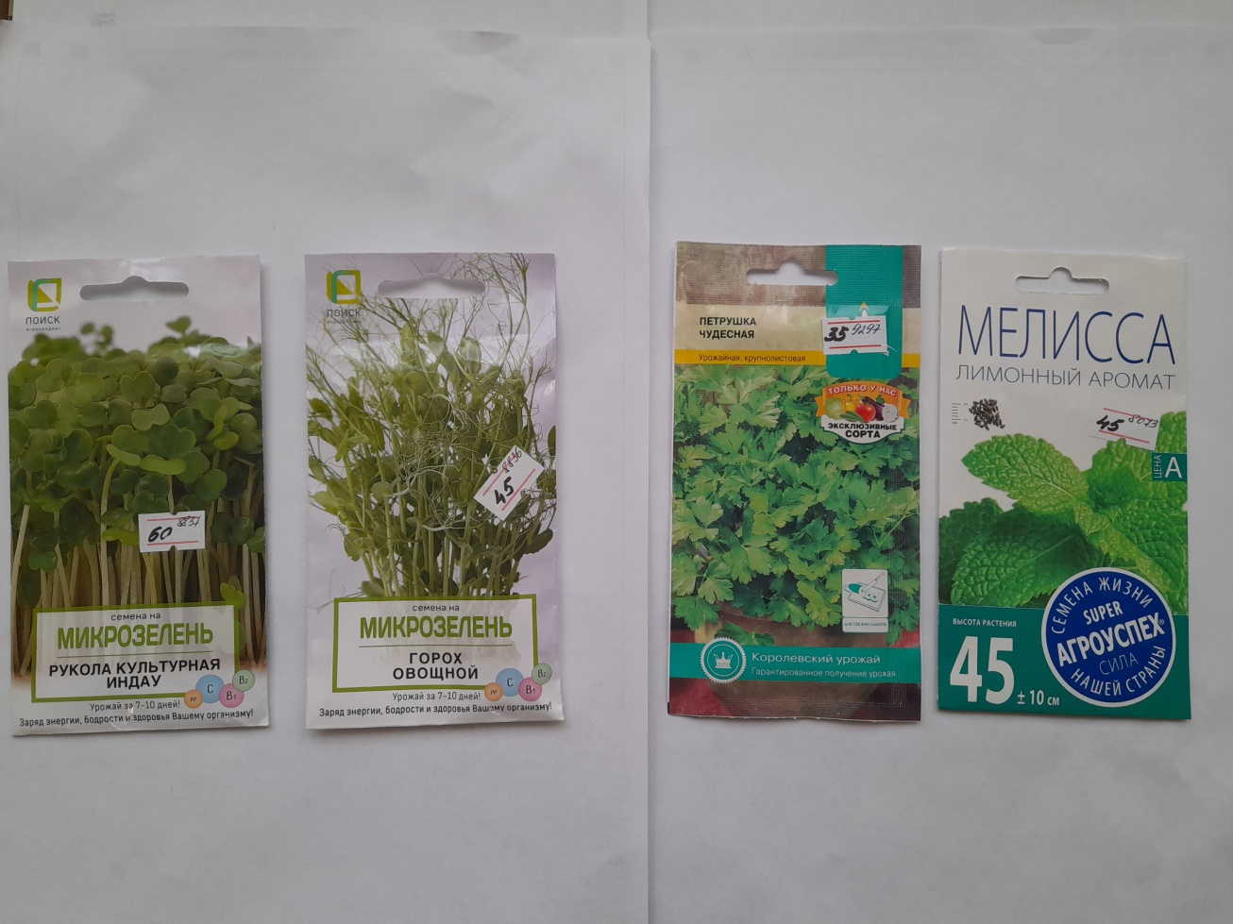

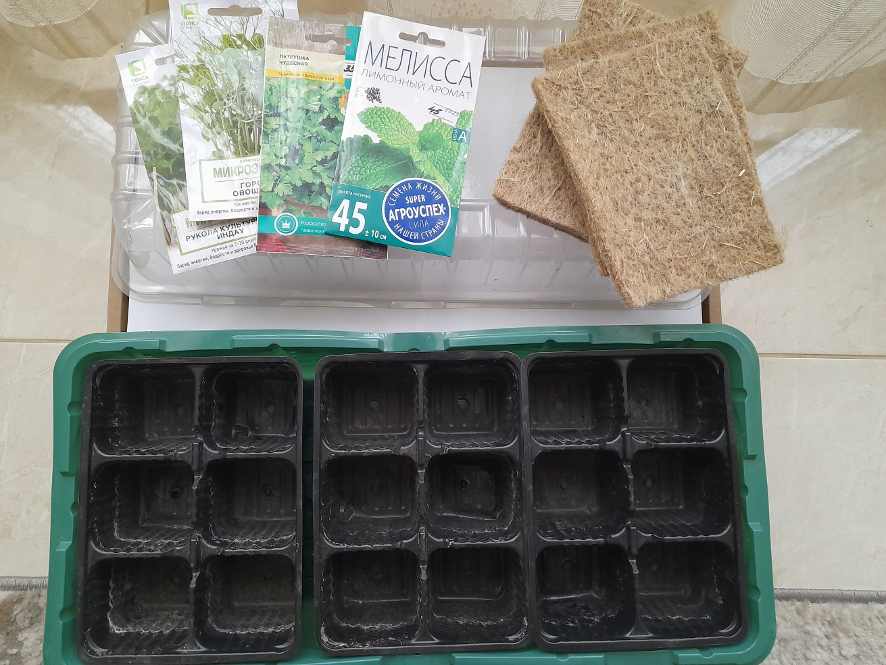
Приложение 2
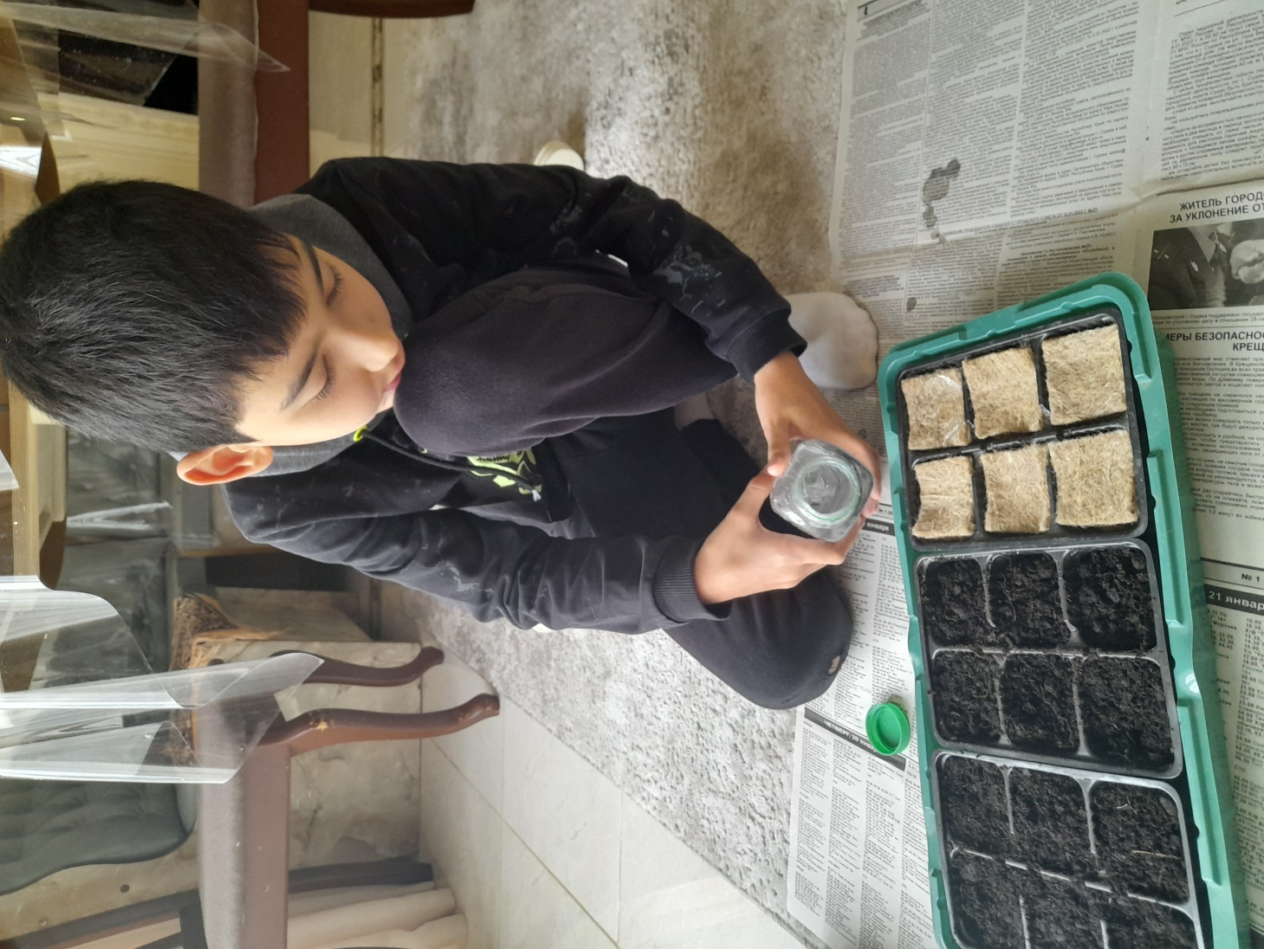

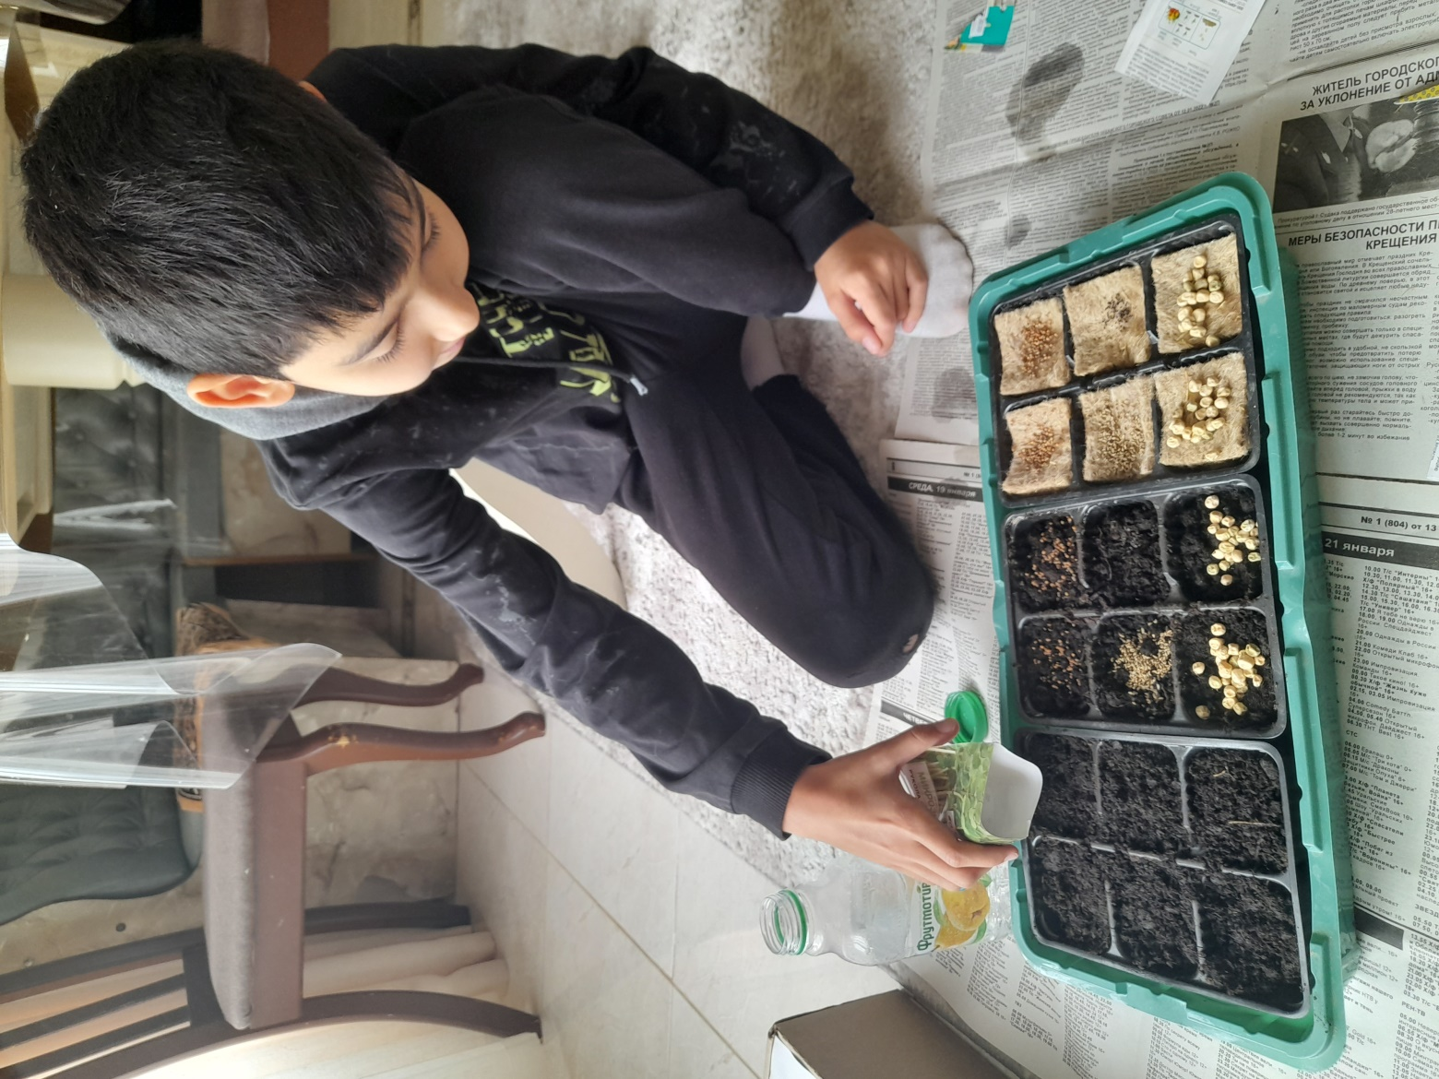

Приложение 3
